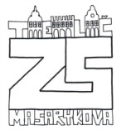

Název projektu: Individuální výukou k lepším výsledkům
Příjemce: Základní škola Telč, Masarykova 141, příspěvková organizace

Vzdělávací oblast | Člověk a příroda
Předmět | Přírodopis
Téma | Biologie člověka
Určeno pro | 8. ročník
Archivační kód | VY_52_INOVACE_039

Název vzdělávacího materiálu
Savci – stavba těla

Mgr. Blanka Pařilová

12. 10. 2012
Savci – stavba těla

- Napiš do tabulky srovnání plazů a savců:
vlastnost | PLAZI | SAVCI
rozmnožování
tělesná teplota
pokryv těla
chrup
růst

(ukončený, trvalý, stejný, specializovaný, šupiny nebo krunýř, vejce, živá mláďata, stálá, srst, proměnlivá)

2. Spojovačka:
POKOŽKA výměna srsti (2x ročně)
LÍNÁNÍ čtyřdílné
PESÍKY svrchní část pokožky
SRDCE prostřední vrstva kůže
PODSADA dlouhé chlupy
ŠKÁRA krátké izolační chlupy

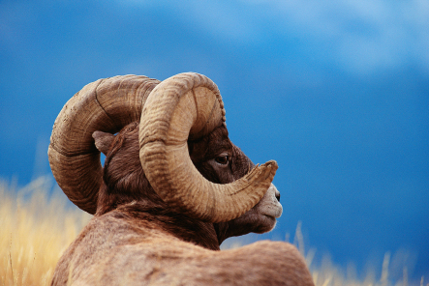
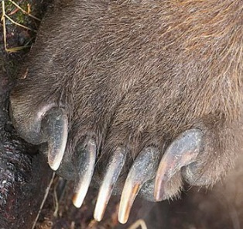
3. Pojmenuj kožní útvary savců:

a)...……………………. b) …………………………. c) …………………… d) ……………………….

(rohy, drápy, ostny nebo bodliny, krunýř nebo šupiny)
4. Doplň, zda se jedná o kopytníky, prstochodce, ploutvonožce nebo ploskochodce. Přiřaď do těchto skupin zástupce:
a) ………………………………… - jsou savci, kteří došlapují na celou plochu chodidla
b) ………………………………… - došlapují jen na prsty
c) ………………………………. – na posledním článku prstů mají pouzdro – kopyto
d) ………………………………. – mají přeměněné končetiny na ploutve
zástupci: ježek, kůň, velryba, slon,osel, rejsek, krtek, delfín, potkan, jelen, kuna, liška, myš, kráva, křeček, divočák, veverka, jezevec, tuleň, sysel,muflon, dikobraz, medvěd, lev, lachtan, žirafa
5. Popiš kostru psa (savce). Využij pouze tyto pojmy a použij vlastní čáry.
lebka, páteř, krční obratle, žebra, dolní čelist, lopatka, bederní obratle, kost pažní, kost stehenní, hrudní obratle, pánev, kost loketní, kost vřetenní, kost lýtková, kost holenní, články prstů, ocasní obratle, zápěstní kosti, zánártní kosti, nártní kosti, články prstů

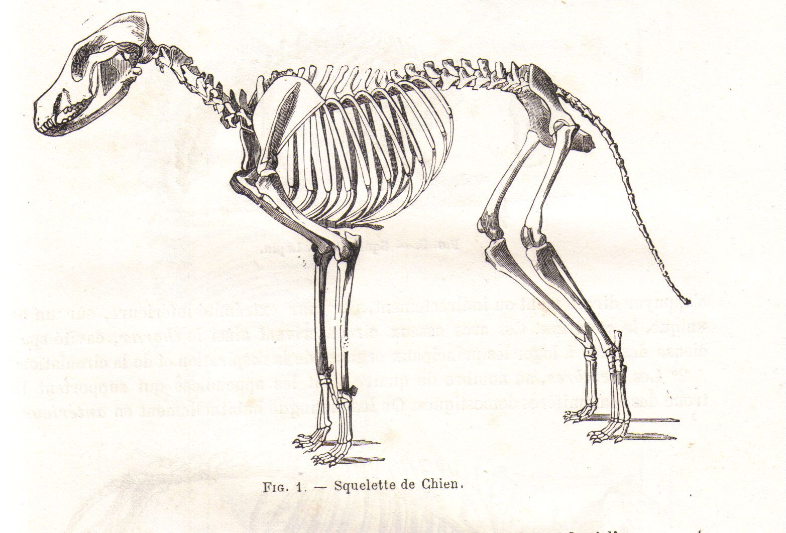

http://cs.wikipedia.org/wiki/Soubor:SqueletteChienChauveau1990.jpg
6. Čím se upíná svalstvo ke kostře?
a) chrupavkou b) šlachou c) kloubem
7. Jak se nazývá sval, který odděluje dutinu břišní od hrudní a je důležitý při dýchání?
a) břišní přímý b) břišní šikmý c) bránice d) dutinový

Anotace

Formát výukového materiálu v digitální podobě | Word 2007 (.doc)
Obsah vzdělávacího materiálu | Doplňovačka, popis
Rozsah vzdělávacího materiálu | 4
Způsob práce žáků | Samostatná práce, práce ve skupinkách
Další poznámky autora

Materiály jsou určeny pro bezplatné používání pro potřeby výuky a vzdělávání na všech typech škol a školských zařízení. Jakékoliv další využití podléhá autorskému zákonu.

Literatura:
Švecová M., Matějka D.: Přírodopis - 8.ročník pro základní školy a víceletá gymnázia. Fraus. ISBN 80-7238-211-X
Burnie D.: Zvíře. Knižní klub. ISBN 80-242-0862-8

Fotografie:

knihovna prostředků Microsoft Word - Klipart

Objekty použité k vytvoření jsou součástí MS Word - klipart nebo jsou vlastní originální tvorbou autora.
Internetové odkazy:
http://cs.wikipedia.org/wiki/Soubor:SqueletteChienChauveau1990.jpg

